شناسنامه سند
عنوان دقیق سند:
تابلو اعلانات نوجوانان مسجدی و نشریه جوانه‌ها هفته 9
نوع سند:  یادداشت | کانون/معاونت/طرح تهیه‌کننده سند:  کانون تربیتی هنر و رسانه | تولیدکنندگان سند:  حمید درویشی شاهکلایی، محمدحسین شاه‌آبادی، محمدجواد نوروزی اقبالی، سید احمد حسینی
کلیدواژگان:
مسجدنما، تابلو اعلانات، قرآن، اهل‌بیت، امام و رهبری، شهدا، کتاب، نوجوانان، دانستنی‌ها، احکام، نشریه، مهارتی
تاریخ شروع به تولید سند:  26/8/1394 | تاریخ اتمام تولید سند:  29/8/1394 | مدت‌زمان تولید سند:  یک روز

بسم الله الرحمن الرحیم
تابلو اعلانات نوجوانان مسجدی و نشریه جوانه‌ها 9:

سرمقاله: نابودش کن!
مرتاض‌ها کارهای عجیب، زیاد می‌کنند؛ مثلاً مشهور است که برخی‌شان می‌توانند با چشم خود یک قطار را نگه‌دارند. البته دیگر این حرف‌ها کسی را متعجب نمی‌کند، چون تکراری شده است.
حالا وقتی به بعضی بچه‌ها می‌گوییم تو باید کاری کنی که مثلاً آمریکا و اسرائیل نابود شوند، تعجب می‌کند و می‌خندد. خیال می‌کند شوخی می‌کنیم! ای‌بابا؛ ما مسلمان‌ها که از آن مرتاض‌های کافر عقب‌تر نیستیم! ما با قدرتی که از خدا گرفته‌ایم، می‌توانیم بزرگ‌تر از آن‌ها را به خاک سیاه بنشانیم.
تعجب هم ندارد. مثل امام حسین (علیه‌السلام) که مظلوم بودند و شهید شدند، ولی یزید را نابود کردند، ما هم می‌توانیم. می‌دانی همین پیاده‌روی اربعین چقدر دلهره در آمریکا و اسرائیل ایجاد می‌کند؟ فقط به خاطر این‌که ما حسینی هستیم!

پای منبر خدا: جادوی خوبی‌ها
ثواب‌های زیادی که برای زیارت امام حسین (علیه‌السلام) هست، آن‌قدر فوق‌العاده است که برخی باور نمی‌کنند یک عمل به‌ظاهر ساده چنین نتیجه‌ای داشته باشد. اشکال این افراد آن است که بقیه چیزهای فوق‌العاده را ندیده‌اند.
مثلاً فرض کن کسی که خدای‌ناکرده مرتکب گناهی شده، انتظار دارد روز قیامت در نامه اعمالش آن را ببیند. اما می‌بیند که نه‌تنها آن گناه نیست، بلکه جایش ثواب آمده است. چرا؟ به این دلیل که:
إِنَّ الْحَسَناتِ يُذْهِبْنَ السَّيِّئاتِ
یعنی همانا خوبی‌ها بدی‌ها را از بین می‌برند.
با این اوصاف، آیا باز هم عجیب است که خدا برای زیارت و عرض ادب به بهترینِ مخلوقاتش، این‌قدر پاداش دهد؟

پای درس اهل‌بیت: آرمِ آدم‌ها
موهای شبیه به تاج خروس یا خارهای خارپشت برای برخی‌ها خیلی زیباست، چون فلان فوتبالیست از این شکل موها استفاده می‌کند. اصلاً این نوع موها «آرم این آدم‌ها» است. خب هر کس دوست دارد شبیه کسی شود که دوستش دارد. حالا من و تو که بچه‌شیعه هستیم، چه آرمی داریم؟
امام حسن عسکری (علیه‌السلام) پنج آرم و نشانه را مشخص کرده‌اند که یکی از مهم‌ترین آن‌ها زیارت اربعین است:
عَلَامَاتُ الْمُؤْمِنِ خَمْسٌ... وَ زِيَارَةُ الْأَرْبَعِينَ...
نشانه‌های مؤمن پنج چیز است... و زیارت اربعین...
خوش به حال آن‌ها که امسال توفیق زیارت اربعین در کربلا را داشته‌اند. اما بقیه هم که نتوانستند، نباید از این آرم غافل شوند. امسال همه‌مان زیارت اربعین می‌خوانیم، نزدیک باشیم یا دور.

کلام امام: همه لازم نیست دانشگاه بروند
اشتباه است اگر خیال کنیم آموزش‌وپرورش لزوماً مقدمه‌ دانشگاه است؛ نه. بعضی دنیاوآخرت خودشان را به راه‌‌یافتن به دانشگاه وصل کرده‌اند!
راننده‌ خوب... کاسب خوب... تکنسین خوب... در همه‌ سطوح کشور از زن و مرد که لزوماً لازم نیست دانشگاه بروند؛ اما به تعلیمات آموزش‌وپرورش نیازمندند... همت شما باید این باشد که در آموزش‌وپرورش کسانی را تربیت کنید که این‌ها به حد لازمی از فرزانگی و دانائی و معلومات دست پیدا کنند که در هرجائی که انسانی مشغول کار هست، از این حد از دانش و فرزانگی برخوردار باشد. حالا بعضی‌ها استعداد دارند، شوق دارند، می‌روند دانشگاه، بعضی‌ها نه، یا شوقش را ندارند، یا استعدادش را ندارند، نمی‌روند.
امام خامنه‌ای، 12/2/1387

برای دوستم چی بفرستم؟
- درسی که اربعین به ما می‌دهد، این است که باید یاد حقیقت و خاطره‌ شهادت را در مقابل طوفان تبلیغات دشمن زنده نگهداشت.

کاریکاتور: مربیان اسرائیلی و آمریکایی داعش
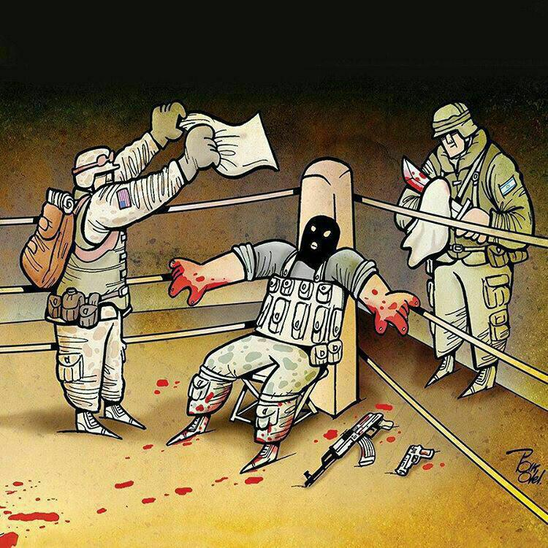

شهدا: دانش‌آموز باید عملی باشه
داره بارون می‌آد. هوا خیلی سرده. حالا این‌همه شب رفتیم مسجد، یه امشب رو نریم، مگه چی می‌شه؟
**
در آرامش و راحتی، همه اهل عمل‌اند. هنر اینه که در اوج سختی‌ها، عملی باشیم.
می‌تونه 17 سالت باشه، ولی تو همه صحنه‌ها و عرصه‌ها عملی باشی، یعنی اهل عمل باشی، حتی زیر گلوله توپ و خمپاره، حتی در خاک‌ریز جنگ، حتی تا پای آخرین قطره خونت.
*
«جیب‌هایش را گشتند؛ فقط «یک قرآن، یک زیارت عاشورا و یک عکس.» همگی خونی بودند. غلام‌رضا 17 سال بیش‌تر نداشت.»
*
این روزها هم می‌شه شهید شد، فقط جنس عملش فرق کرده.

احکام: وضو با کف پای نجس
پاش رو گذاشته رو فرش نجس و حالا کف پاهاش نجسه.
برای وضو فقط لازمه اعضای وضو پاک باشه ولی برای نماز باید کف پاش رو بشوره.
پاورقی:
اعضای وضو در هنگام شستن و مسح کردن باید پاک باشند، ولی اگر جایی را که شسته یا مسح کرده، پیش از اتمام وضو نجس شود، وضو صحیح است. البته تطهیر آن برای پاک شدن از نجاست به خاطر نماز واجب است
(رساله آموزشی حضرت آیت‌الله خامنه‌ای، بخش شرایط وضو).

کتاب خوب: دیدم که جانم می‌رود
نویسنده: حمید داودآبادی/ ناشر: موسسه شهید کاظمی/ 304 صفحه/ دسته‌بندی: خاطرات دفاع مقدس
آیا تاکنون یک داستان ناب و واقعی از یک رفاقت ویژه خوانده‌اید؟ مثل داستان رفاقتی که از برادر هم به هم نزدیک‌تر شده باشند؟ «دیدم که جانم می‌ورد» داستان رفاقت دو نوجوان ایرانی است که پس از پیروزی انقلاب اسلامی با هم آشنا می‌شوند و رفیق هم می‌شوند. جنگ که می‌شود، رفاقتشان در جبهه بیش‌تر و بیش‌تر می‌شود تا آن‌جایی که...

دانستنی‌ها: آیا می‌دانید که؟
- آیا می‌دانید که زکریای رازی غیر از الکل کاشف گوگرد هم هست؟
- آیا می‌دانید که با نگاه کردن به گوش جانوران می‌توانیم پی به تخم‌گذار بودن و یا بچه‌زا بودن آن‌ها ببریم؟ بدین‌صورت که تخم‌گذاران گوششان ناپیدا و بچه‌زایان گوششان نمایان است. تنها در این مورد یک استثنا وجود دارد و آن نوعی افعی بچه‌زا است که گوشش دقیق پیدا نیست!
- آیا می‌دانید که مغز انسان فقط دو درصد از وزن بدن را تشکیل می‌دهد ولی 25 درصد از اکسیژن دریافتی بدن را به تنهایی مصرف می‌کند.
- تنها قسمت بدن که خون ندارد، قرنیه چشم است!
- با 30 گرم طلا نخی به طول 81 کیلومتر می‌توان درست کرد!

حکایت: داستان سکه‌ها و سنگ کوچک
روزی مهندس ساختمانی، از طبقه ششم می‌خواهد که با یکی از کارگرانش حرف بزند.
خیلی او را صدا می‌زند، اما به خاطر شلوغی و سروصدا، کارگر متوجه نمی‌شود!
به‌ناچار مهندس، یک نیم‌سکه طلای بهار آزادی به پایین می‌اندازد تا بلکه کارگر بالا را نگاه کند!
کارگر سکه را برمی‌دارد و توی جیبش می‌گذارد و بدون این‌که بالا را نگاه کند، مشغول کارش می‌شود!
بار دوم مهندس یک سکه طلا می‌فرستد پایین و دوباره کارگر بدون این‌که بالا را نگاه کند، سکه را در جیبش می‌گذارد!
بار سوم مهندس سنگ کوچکی را می‌اندازد پایین و سنگ به سر کارگر برخورد می‌کند. در این لحظه کارگر سرش را بلند می‌کند و بالا را نگاه می‌کند...
این داستان همان داستان زندگی انسان است؛ قبل از آن‌که سنگی بر سرمان بیفتد، به یاد خدا باشیم و سپاس‌گزار نعمت‌هایش.

سؤال
- [قرآن] مگر می‌شود خدا برای زیارت امام حسین (علیه‌السلام) این‌همه ثواب بدهد؟
  - خیر، برای همین باید بگوییم این‌قدر ثواب وجود ندارد.
  - بله، زیرا خدایی که بدی‌ها را به خوبی‌ها تبدیل می‌کند، طبیعی است برای زیارت بهترین مخلوقاتش این‌قدر ثواب بدهد.
  - خیر، زیرا زیارت اهل‌بیت کار مهمی نیست.
- [روایت] در این هفته به کدام علامت مهم شیعه باید بپردازیم؟
  - زیارت اربعین
  - تزئین زیبای موها
  - سجده بر خاک
- [سرمقاله] چه کسانی می‌توانند آمریکا و اسرائیل را نابود کنند؟
  - روسیه و انگلیس
  - مرتاض‌ها و آدم‌های خیلی قوی
  - مسلمانان و کسانی که از امام حسین (علیه‌السلام) پیروی می‌کنند.

بانک اطلاعاتی، طرح، گزارش، مقاله، جزوه، یادداشت، کتاب، پرده‌نگار (پاورپوینت)، ترجمه، صورت‌جلسه، خلاصه کتاب، مصاحبه و...
سوره مبارکه هود، 114
بحار الأنوار، ج‏82، ص: 75

